Druk Nr 84/2024 Projekt z dnia 19 marca 2024 r.

**Uchwała Nr                       
Rady Miejskiej w Łodzi**

**z dnia .................... 2024 r.**

**w sprawie uchwalenia zmiany miejscowego planu zagospodarowania przestrzennego dla części obszaru miasta Łodzi położonej w rejonie ulic: Piotrkowskiej, ks. bp. Wincentego Tymienieckiego, Jana Kilińskiego i Milionowej.**

Na podstawie art. 18 ust. 2 pkt 5 i art. 40 ust. 1 ustawy z dnia 8 marca 1990 r. o samorządzie gminnym (Dz. U. z 2023 r. poz. 40, 572, 1463 i 1688) oraz art. 14 ust. 8 i art. 20 ust. 1 ustawy z dnia 27 marca 2003 r. o planowaniu i zagospodarowaniu przestrzennym (Dz. U. z 2023 r. poz. 977, 1506, 1597, 1688, 1890, 2029 i 2739), w związku z art. 67 ust. 3 pkt 1 i 4 ustawy z dnia 7 lipca 2023 r. o zmianie ustawy o planowaniu i zagospodarowaniu przestrzennym oraz niektórych innych ustaw (Dz. U. poz. 1688), Rada Miejska w Łodzi

**uchwala, co następuje:**

**Rozdział 1  
Przepisy ogólne**

§ 1. 1. Uchwala się zmianę miejscowego planu zagospodarowania przestrzennego dla części obszaru miasta Łodzi położonej w rejonie ulic: Piotrkowskiej, ks. bp. Wincentego Tymienieckiego, Jana Kilińskiego i Milionowej, zwaną dalej „zmianą planu”, wraz z integralnymi jej częściami w postaci:

1) rysunku zmiany planu, wykonanego na mapie zasadniczej w skali 1:1000, stanowiącego załącznik Nr 1 do uchwały;

2) rozstrzygnięcia o sposobie rozpatrzenia uwag do projektu zmiany planu wniesionych w związku z wyłożeniem do publicznego wglądu, stanowiącego załącznik Nr 2   
do uchwały;

3) rozstrzygnięcia o sposobie realizacji, zapisanych w zmianie planu inwestycji z zakresu infrastruktury technicznej, które należą do zadań własnych gminy oraz zasadach ich finansowania, zgodnie z przepisami o finansach publicznych, stanowiącego załącznik Nr 3 do uchwały.

2. Zmiana planu dotyczy części tekstowej uchwały Nr LXXIII/1970/18 Rady Miejskiej w Łodzi z dnia 4 lipca 2018 r. w sprawie uchwalenia miejscowego planu zagospodarowania przestrzennego dla części obszaru miasta Łodzi położonej w rejonie ulic: Piotrkowskiej,  
ks. bp. Wincentego Tymienieckiego, Jana Kilińskiego i Milionowej (Dz. Urz. Woj. Łódzkiego poz. 3918) oraz załącznika Nr 1 do tej uchwały.

3. Granice obszaru objętego zmianą planu określono na rysunku zmiany planu, o którym mowa w ust. 1 pkt 1.

§ 2. Stwierdza się, że zmiana planu nie narusza ustaleń „Studium uwarunkowań i kierunków zagospodarowania przestrzennego miasta Łodzi”, uchwalonego uchwałą  
Nr LXIX/1753/18 Rady Miejskiej w Łodzi z dnia 28 marca 2018 r., zmienioną uchwałami Rady Miejskiej w Łodzi Nr VI/215/19 z dnia 6 marca 2019 r. i Nr LII/1605/21 z dnia 22 grudnia 2021 r.

§ 3. 1. W uchwale Nr LXXIII/1970/18 Rady Miejskiej w Łodzi z dnia 4 lipca 2018 r. w sprawie uchwalenia miejscowego planu zagospodarowania przestrzennego dla części obszaru miasta Łodzi położonej w rejonie ulic: Piotrkowskiej, ks. bp. Wincentego Tymienieckiego, Jana Kilińskiego i Milionowej, w § 17 w ust. 3 w tabeli, po zabytku oznaczonym symbolem E9, dodaje się zabytki oznaczone symbolami E9a, E9b i E9c w brzmieniu:

|  |  |  |  |
| --- | --- | --- | --- |
| E9a | ul. ks. bp. Wincentego Tymienieckiego 11CA | bryła (w tym ściany zewnętrzne oraz kształt dachu) budynku z zespołu budownictwa przemysłowego  Karola W. Scheiblera - wodociągowej wieży ciśnień apretury | dopuszczenie rozbudowy |
| E9b | ul. ks. bp. Wincentego Tymienieckiego 11CA | ściany zewnętrzne budynku  z zespołu budownictwa przemysłowego  Karola W. Scheiblera - apretury kolorowej | nakaz zachowania  z dopuszczeniem wkomponowania w bryłę nowego budynku |
| E9c | ul. ks. bp. Wincentego Tymienieckiego 11C | ściany zewnętrzne oraz kształt fragmentu dachu budynku z zespołu budownictwa przemysłowego  Karola W. Scheiblera -farbiarni | nakaz zachowania ścian zewnętrznych z dopuszczeniem wkomponowania w bryłę nowego budynku |

2. Załącznik Nr 1 do uchwały Nr LXXIII/1970/18 Rady Miejskiej w Łodzi z dnia 4 lipca 2018 r. w sprawie uchwalenia miejscowego planu zagospodarowania przestrzennego dla części obszaru miasta Łodzi położonej w rejonie ulic: Piotrkowskiej, ks. bp. Wincentego Tymienieckiego, Jana Kilińskiego i Milionowej w granicach obszaru objętego zmianą planu otrzymuje brzmienie jak w załączniku Nr 1 do uchwały.

3. Pozostałe ustalenia oraz załączniki do uchwały Nr LXXIII/1970/18 Rady Miejskiej w Łodzi z dnia 4 lipca 2018 r. w sprawie uchwalenia miejscowego planu zagospodarowania przestrzennego dla części obszaru miasta Łodzi położonej w rejonie ulic: Piotrkowskiej,  
ks. bp. Wincentego Tymienieckiego, Jana Kilińskiego i Milionowej nie ulegają zmianie.

§ 4. Ustala się wysokość stawki procentowej służącej określeniu opłaty, o której mowa w art. 36 ust. 4 ustawy z dnia 27 marca 2003 r. o planowaniu i zagospodarowaniu przestrzennym dla terenu objętego zmianą planu, oznaczonego symbolem 2.2.MW/U – 30%.

§ 5. Dane przestrzenne dla zmiany planu w postaci dokumentu elektronicznego, o których mowa w art. 67a ust. 3 ustawy z dnia 27 marca 2003 r. o planowaniu i zagospodarowaniu przestrzennym, stanowią załącznik Nr 4 do uchwały.

§ 6. Wykonanie uchwały powierza się Prezydentowi Miasta Łodzi.

§ 7. Uchwała wchodzi w życie po upływie 14 dni od dnia jej ogłoszenia w Dzienniku Urzędowym Województwa Łódzkiego.

|  |  |
| --- | --- |
|  | **Przewodniczący Rady Miejskiej w Łodzi**   **Marcin GOŁASZEWSKI** |

Projektodawcą jest

Prezydent Miasta Łodzi

Załącznik Nr 1   
do uchwały Nr  
Rady Miejskiej w Łodzi  
z dnia....................2024 r.

ARKUSZ ZBIORCZY

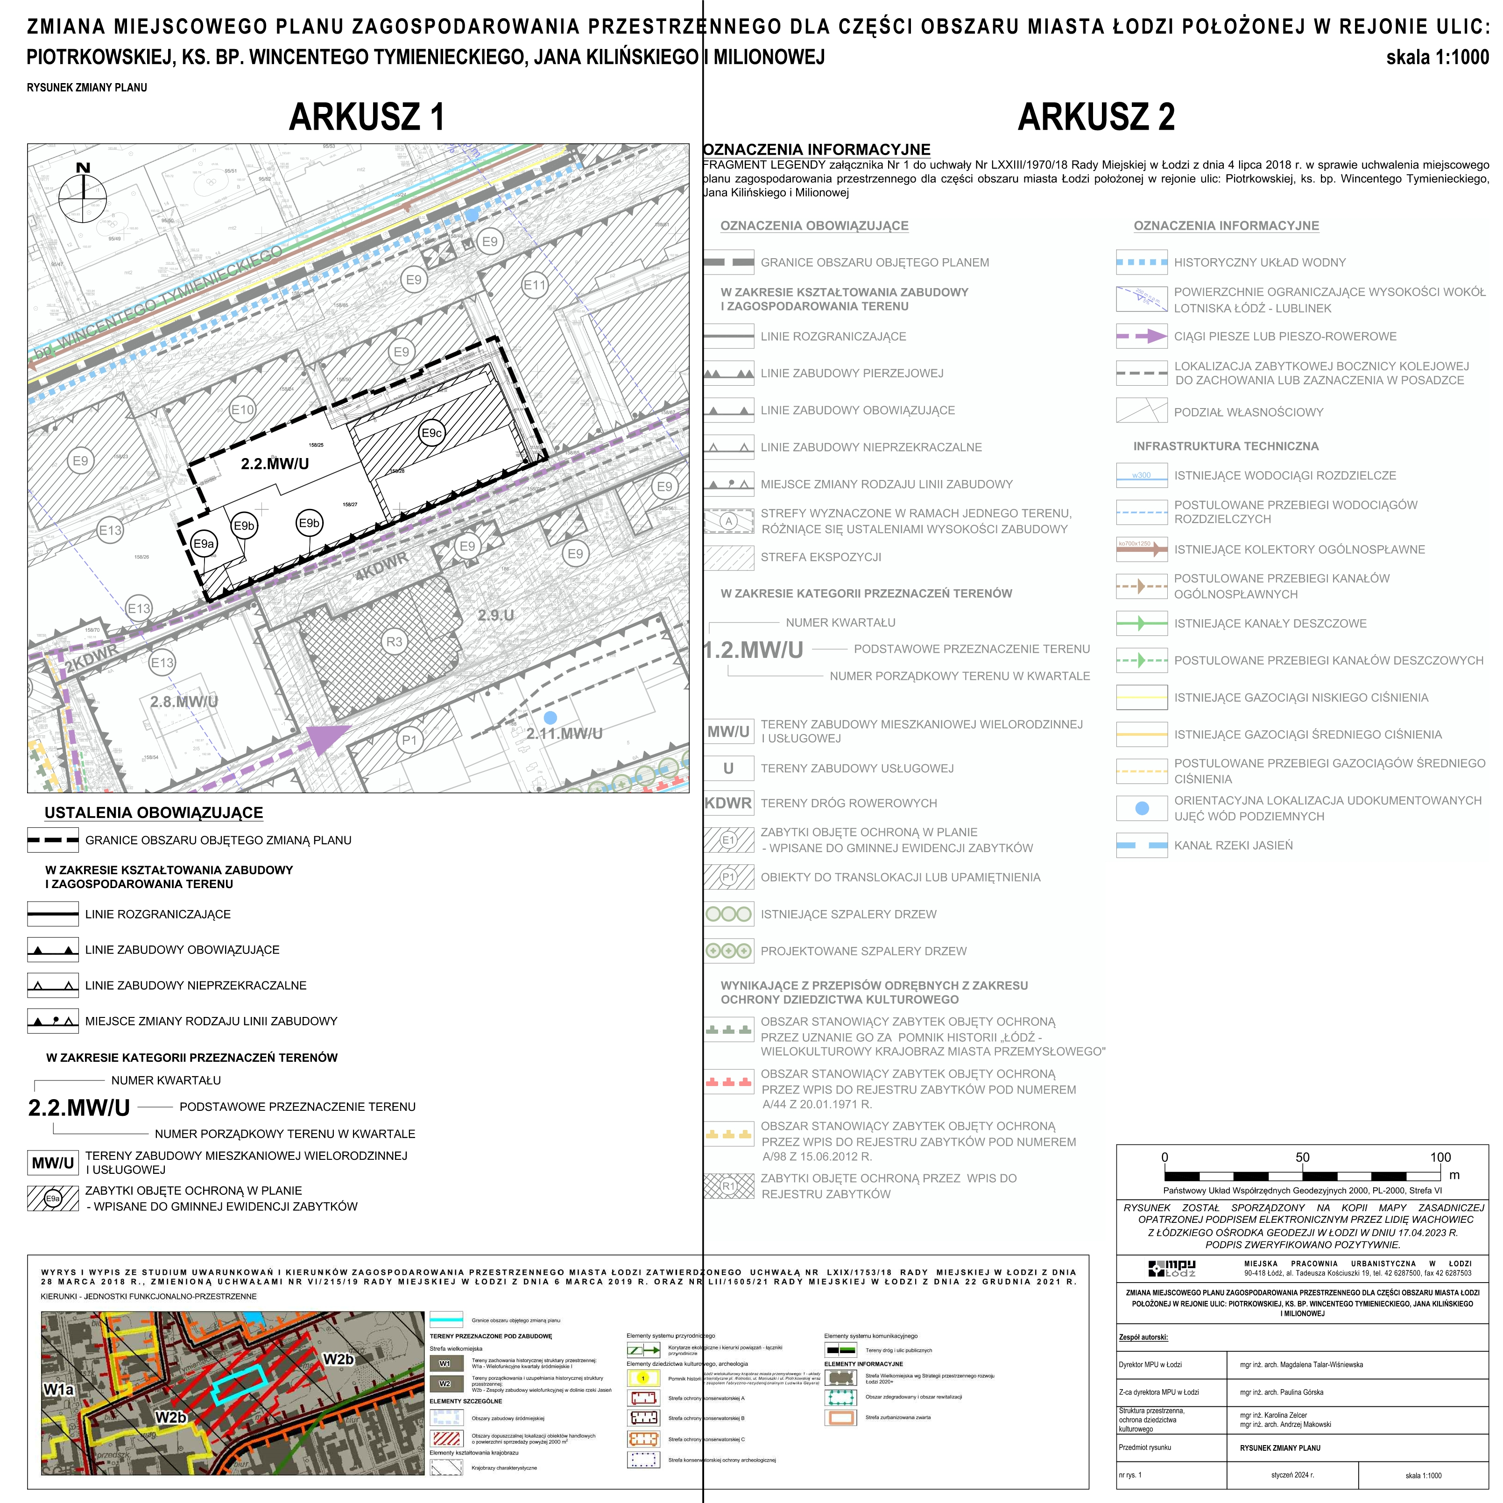

ARKUSZ 1

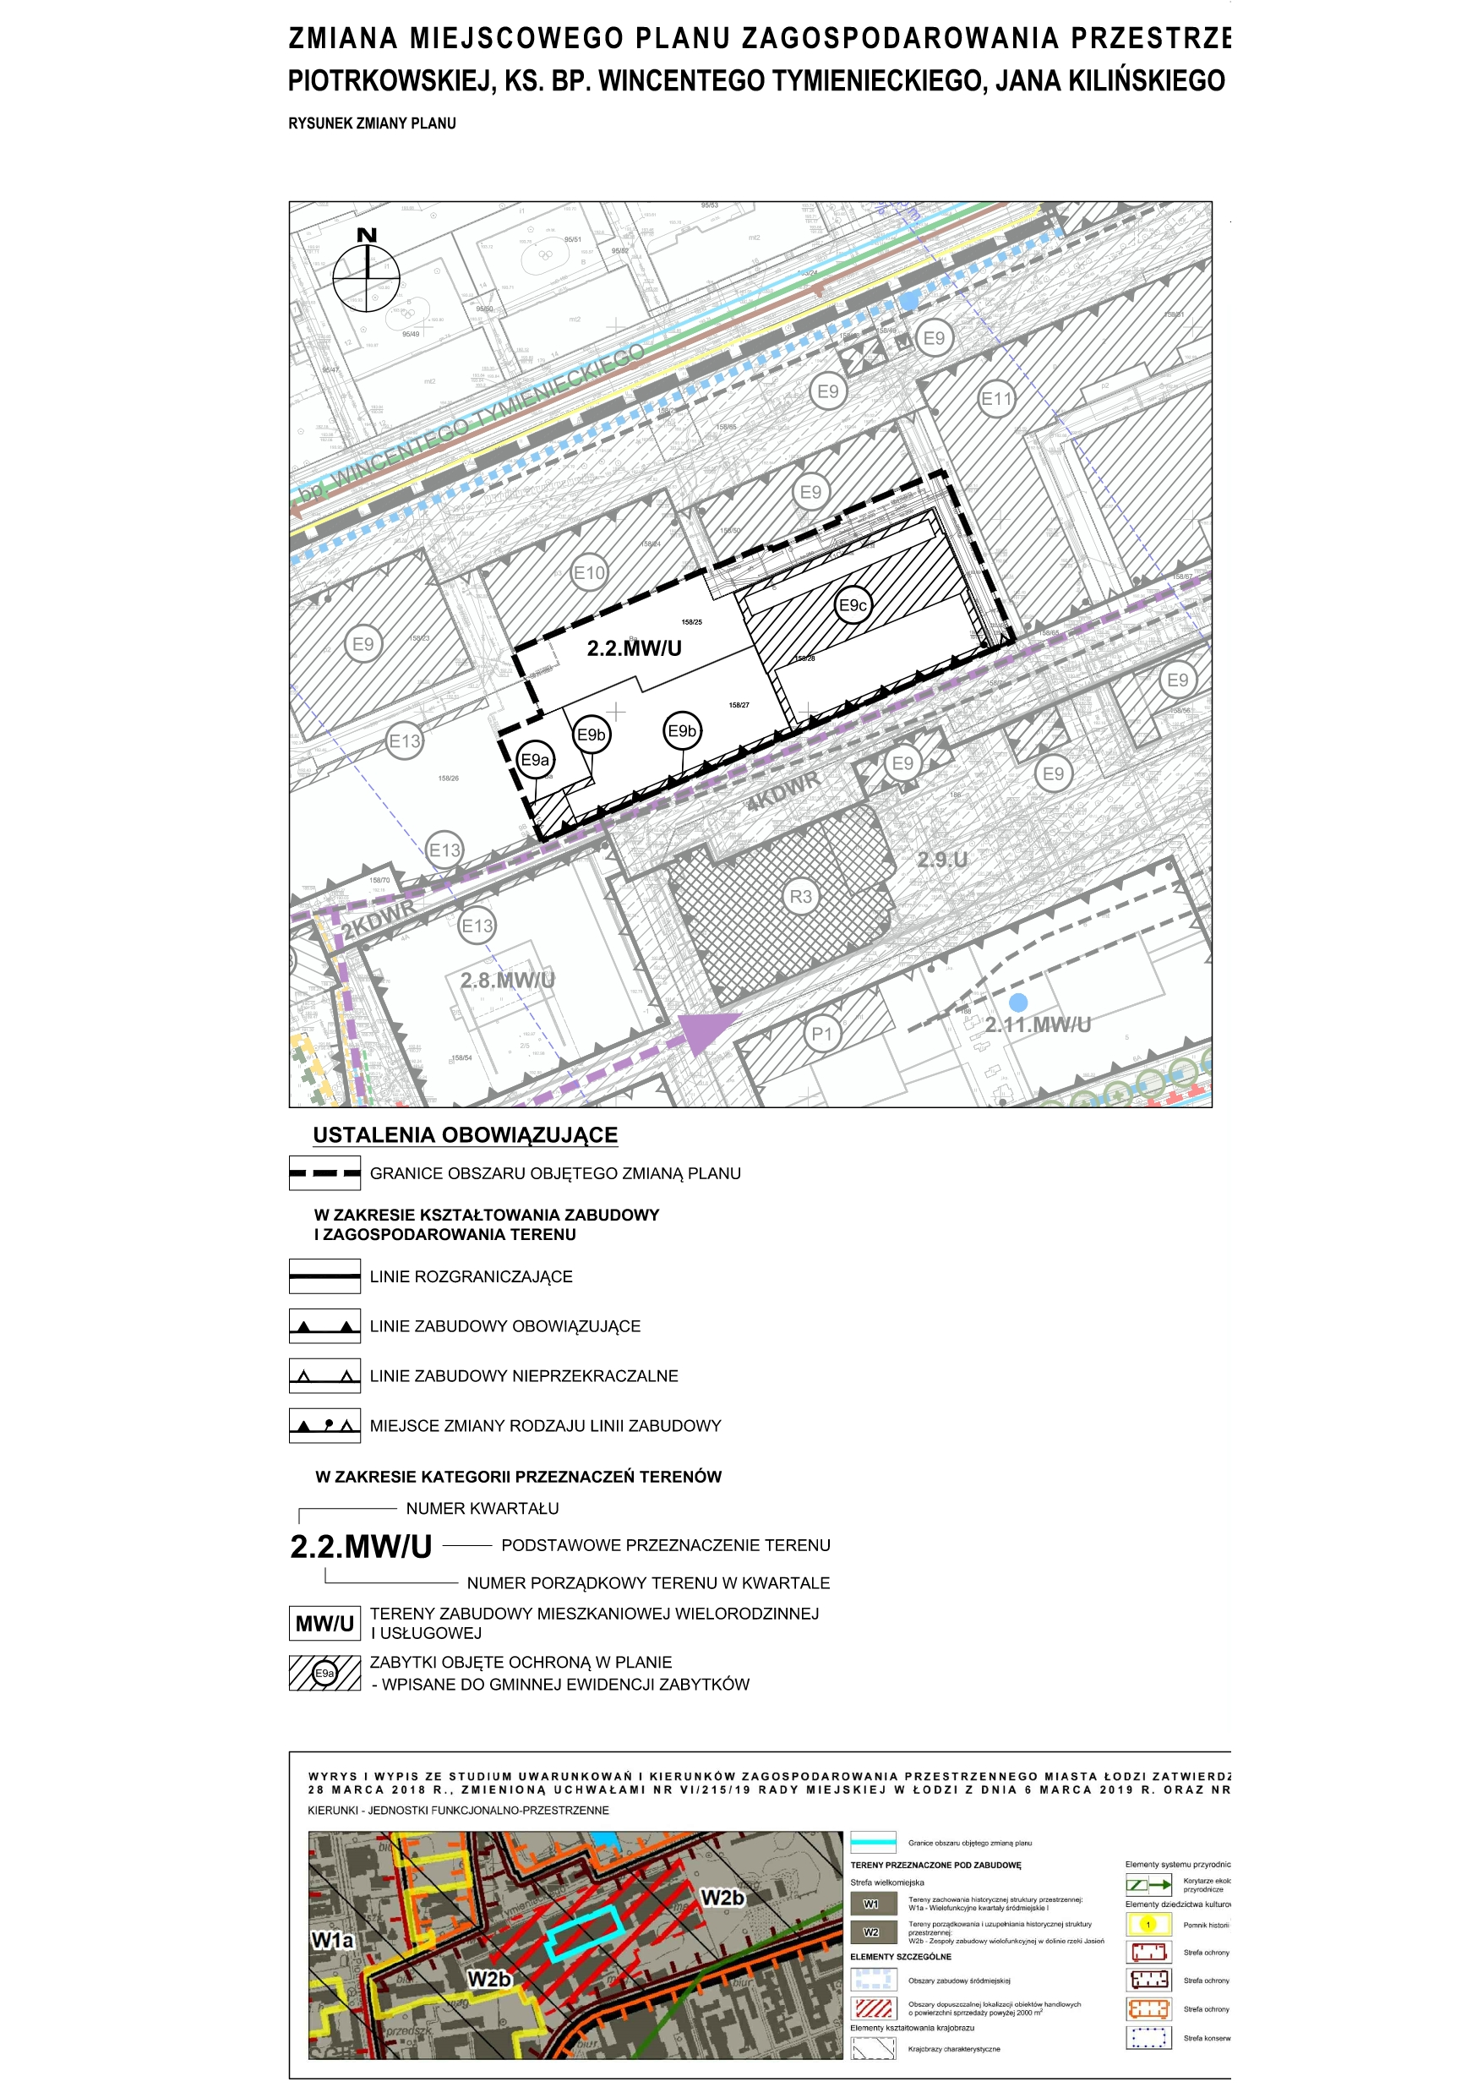

ARKUSZ 2

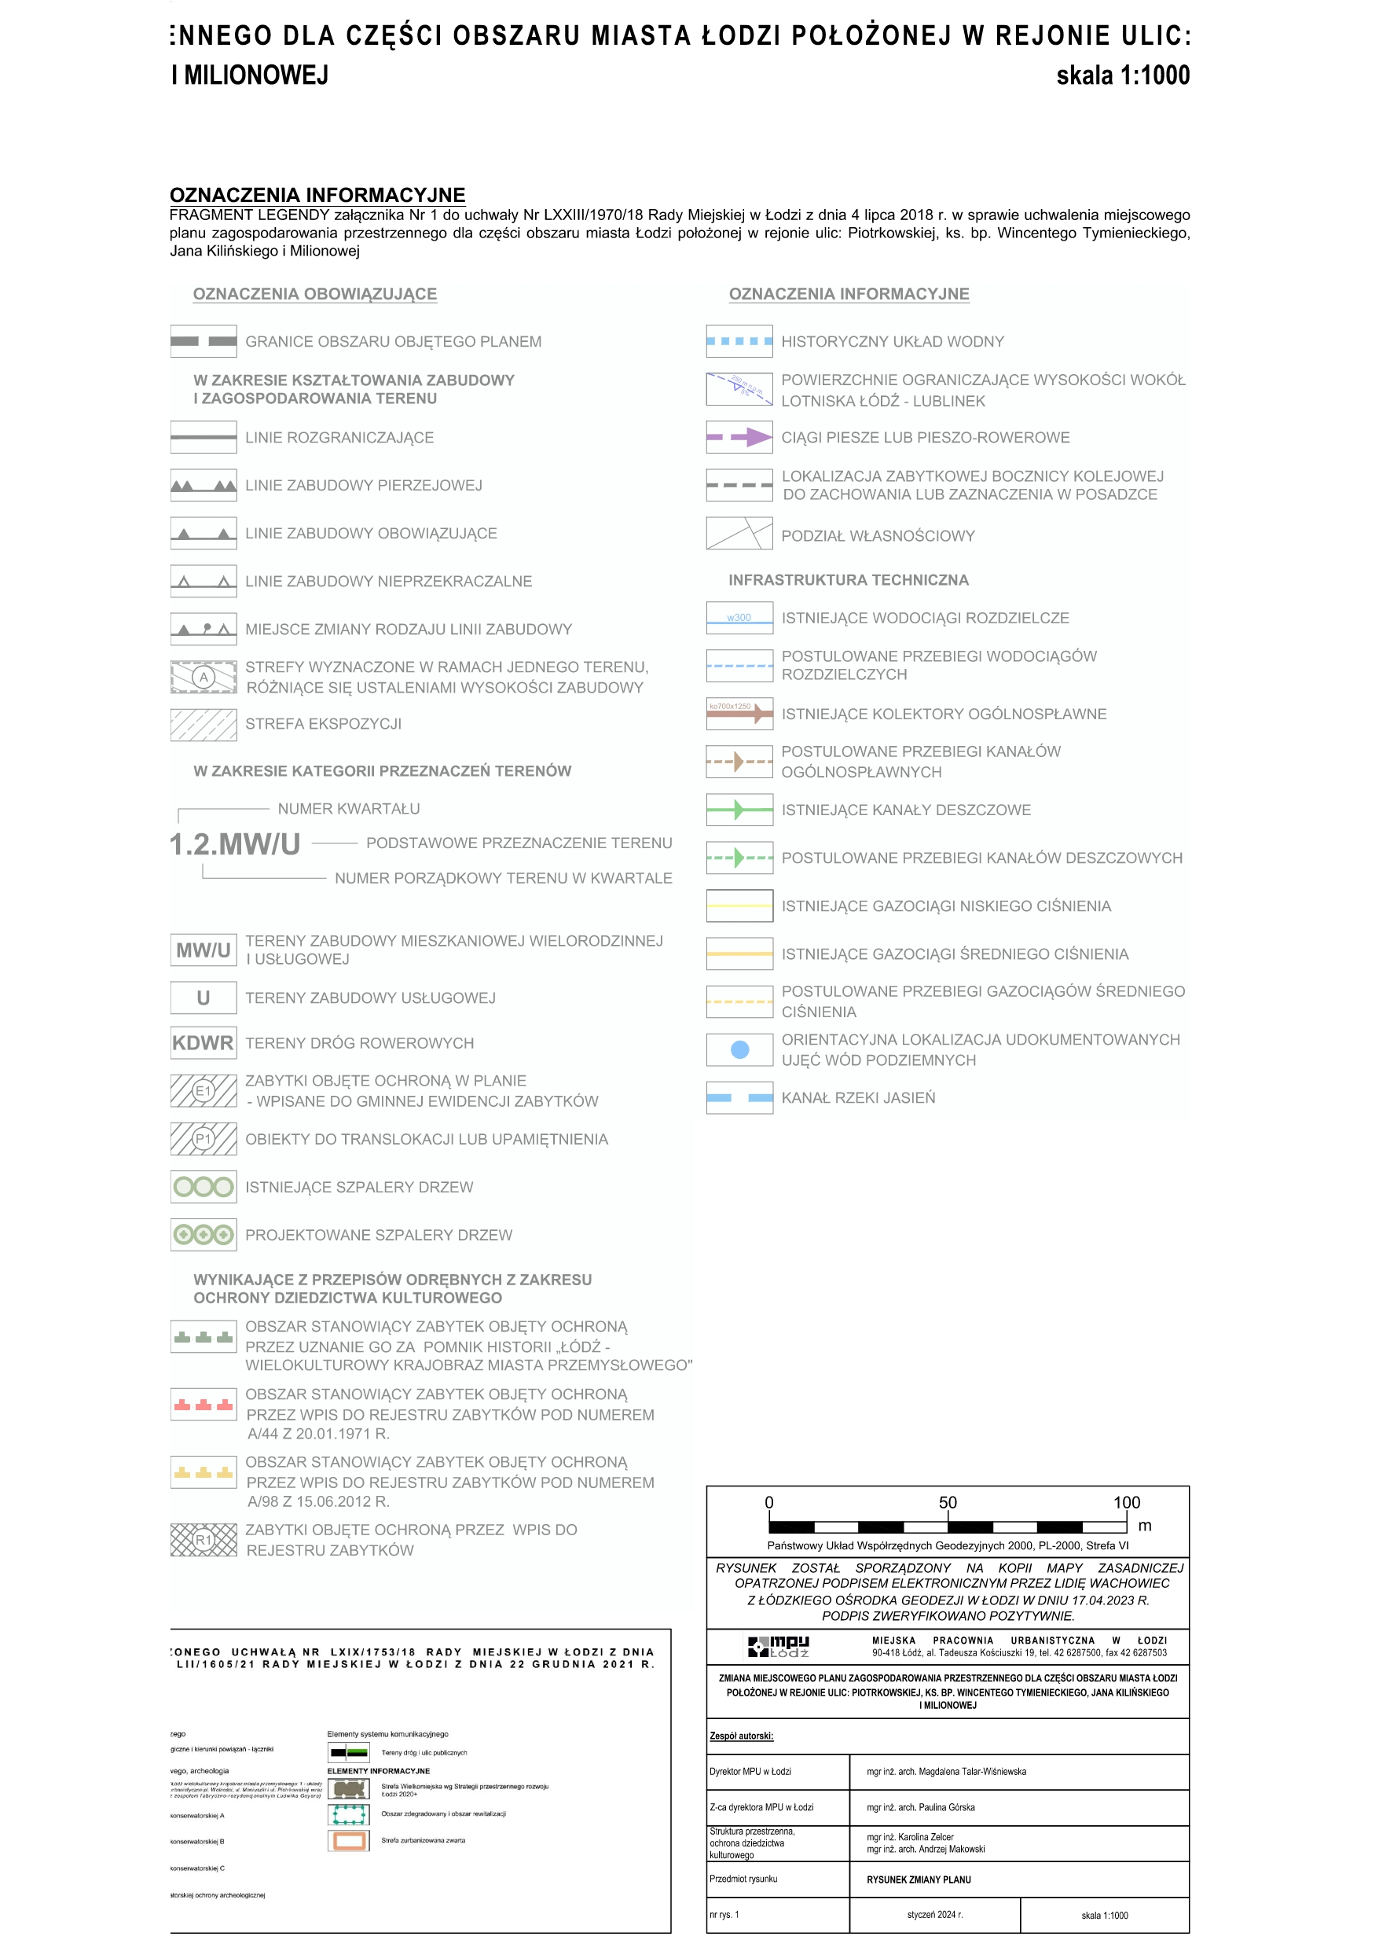

Załącznik Nr 2   
do uchwały Nr  
Rady Miejskiej w Łodzi  
z dnia....................2024 r.

**Rozstrzygnięcie o sposobie rozpatrzenia uwag do projektu zmiany planu wniesionych w związku z wyłożeniem do publicznego wglądu.**

Projekt zmiany miejscowego planu zagospodarowania przestrzennego dla części obszaru miasta Łodzi położonej w rejonie ulic: Piotrkowskiej, ks. bp. Wincentego Tymienieckiego, Jana Kilińskiego i Milionowej został wyłożony do publicznego wglądu w okresie  
od 19 stycznia 2024 r. do 9 lutego 2024 r.

W terminie wyznaczonym do wnoszenia uwag dotyczących projektu zmiany planu tj. do dnia 23 lutego 2024 r. nie wpłynęła żadna uwaga.

Załącznik Nr 3   
do uchwały Nr  
Rady Miejskiej w Łodzi  
z dnia....................2024 r.

**Rozstrzygnięcie o sposobie realizacji, zapisanych w zmianie planu inwestycji z zakresu infrastruktury technicznej, które należą do zadań własnych gminy oraz zasadach ich finansowania, zgodnie z przepisami o finansach publicznych.**

Zmiana miejscowego planu zagospodarowania przestrzennego nie wprowadza nowych zadań z zakresu infrastruktury technicznej będących zadaniami własnymi gminy.

|  |  |
| --- | --- |
|  | **Przewodniczący Rady Miejskiej w Łodzi**   **Marcin GOŁASZEWSKI** |

Załącznik Nr 4  
do uchwały Nr  
Rady Miejskiej w Łodzi  
z dnia .................... 2024 r.  
Zalacznik4.gml

**Dane przestrzenne, o których mowa w art. 67a ust. 3 i 5 ustawy z dnia 27 marca 2003 r. o planowaniu i zagospodarowaniu przestrzennym (j.t. Dz.U. z 2020 r. poz. 293 z późn. zm.) ujawnione zostaną po kliknięciu w ikonę**

**Uzasadnienie**

**do projektu uchwały w sprawie uchwalenia zmiany miejscowego planu zagospodarowania przestrzennego dla części obszaru miasta Łodzi położonej w rejonie ulic: Piotrkowskiej, ks. bp. Wincentego Tymienieckiego, Jana Kilińskiego i Milionowej.**

Zgodnie z podjętą uchwałą Nr LXXIII/2197/23 Rady Miejskiej w Łodzi z dnia 15 marca 2023 r. przystąpiono do sporządzenia zmiany miejscowego planu zagospodarowania przestrzennego dla części obszaru miasta Łodzi położonej w rejonie ulic: Piotrkowskiej, ks. bp. Wincentego Tymienieckiego, Jana Kilińskiego i Milionowej, uchwalonego uchwałą Nr LXXIII/1970/18 Rady Miejskiej w Łodzi z dnia 4 lipca 2018 r. (Dz. Urz. Woj. Łódzkiego poz. 3918).

Obszar objęty projektem zmiany miejscowego planu zagospodarowania przestrzennego o powierzchni ok. 0,6 ha położony jest w centralnej części obowiązującego planu miejscowego, w kwartale wyznaczonym ulicami: Piotrkowską, ks. bp. Wincentego Tymienieckiego, Jana Kilińskiego i Milionową. Obowiązujący plan miejscowy wyznacza w granicach obszaru objętego zmianą planu teren zabudowy mieszkaniowej wielorodzinnej i usługowej 2.2.MW/U.

W wyniku realizacji uchwały Nr LXXIII/2197/23 Rady Miejskiej w Łodzi z dnia 15 marca 2023 r. został opracowany projekt zmiany planu miejscowego. Zmiana planu dotyczy części tekstowej uchwały Nr LXXIII/1970/18 Rady Miejskiej w Łodzi z dnia 4 lipca 2018 r. w sprawie uchwalenia miejscowego planu zagospodarowania przestrzennego dla części obszaru miasta Łodzi położonej w rejonie ulic: Piotrkowskiej, ks. bp. Wincentego Tymienieckiego, Jana Kilińskiego i Milionowej oraz załącznika Nr 1 do tej uchwały.

Zmiana planu ma na celu uwzględnienie aktualnego stanowiska Łódzkiego Wojewódzkiego Konserwatora Zabytków, a jednocześnie umożliwienie realizacji dalszych inwestycji w kwartale pomiędzy ulicami: ks. bp. Wincentego Tymienieckiego, Jana Kilińskiego, Milionową i Piotrkowską. Zmiana planu dotyczy przede wszystkim korekty ustaleń w zakresie zasad ochrony dziedzictwa kulturowego i zabytków, w tym krajobrazów kulturowych poprzez doprecyzowanie zakresu ochrony obiektów objętych zmianą planu.

Projekt przedstawionej uchwały jest zgodny z obowiązującym Studium uwarunkowań i kierunków zagospodarowania przestrzennego miasta Łodzi, przyjętym uchwałą  
Nr LXIX/1753/18 Rady Miejskiej w Łodzi z dnia 28 marca 2018 r., zmienioną uchwałami Rady Miejskiej w Łodzi Nr VI/215/19 z dnia 6 marca 2019 r. i Nr LII/1605/21 z dnia 22 grudnia 2021 r. Dla obszaru objętego zmianą planu miejscowego Studium wyznacza teren zachowania historycznej struktury przestrzennej – W2b – zespoły zabudowy wielofunkcyjnej w dolinie rzeki Jasień.

Procedura formalno-prawna sporządzenia zmiany planu miejscowego została przeprowadzona w trybie art. 17 ustawy z dnia 27 marca 2003 r. o planowaniu i zagospodarowaniu przestrzennym (Dz. U. z 2023 r. poz. 977, 1506, 1597, 1688, 1890, 2029 i 2739) w związku z art. 27 ww. ustawy. Uwzględnione zostały przepisy przejściowe zawarte w art. 67 ust. 3 pkt 1 i 4 ustawy z dnia 7 lipca 2023 r. o zmianie ustawy  
o planowaniu i zagospodarowaniu przestrzennym oraz niektórych innych ustaw (Dz. U. poz. 1688).

**I. Sposób realizacji wymogów wynikających z art. 1 ust. 2-4 ustawy z dnia 27 marca 2003 r. o planowaniu i zagospodarowaniu przestrzennym.**

1. W projekcie zmiany planu oraz w trakcie procedury jej sporządzania uwzględniono:

1) wymagania ochrony dziedzictwa kulturowego i zabytków poprzez doprecyzowanie w projekcie zmiany planu zakresu ochrony obiektów wpisanych do gminnej ewidencji zabytków;

2) zapewnienie udziału społeczeństwa w pracach nad projektem zmiany planu, w tym przy użyciu środków komunikacji elektronicznej poprzez informację na stronie internetowej Miejskiej Pracowni Urbanistycznej w Łodzi, ogłoszenie w prasie, obwieszczenie na tablicach ogłoszeń o:

a) przystąpieniu do sporządzenia projektu zmiany planu,

b) wyłożeniu do publicznego wglądu i organizacji dyskusji publicznej nad rozwiązaniami przyjętymi w projekcie zmiany planu,

c) możliwości składania wniosków i uwag do projektu zmiany planu na piśmie, ustnie   
do protokołu lub za pomocą środków komunikacji elektronicznej bez konieczności opatrywania ich podpisem elektronicznym,

d) możliwości zapoznania się z niezbędną dokumentacją sprawy;

3) zachowanie jawności i przejrzystości procedur planistycznych poprzez zastosowanie się do czynności formalno-prawnych określonych w art. 17 ustawy z dnia 27 marca 2003 r. o planowaniu i zagospodarowaniu przestrzennym w związku z art. 27 tej ustawy, jak również na podstawie art. 21, art. 39 i art. 48 ustawy z dnia 3 października 2008 r. o udostępnianiu informacji o środowisku i jego ochronie, udziale społeczeństwa w ochronie środowiska oraz o ocenach oddziaływania na środowisko (Dz. U. z 2023 r. poz. 1094, 1113, 1501, 1506, 1688, 1719, 1890, 1906 i 2029) odstępując od przeprowadzenia strategicznej oceny oddziaływania na środowisko skutków realizacji przedmiotowej zmiany miejscowego planu zagospodarowania przestrzennego.

Zmiana obowiązującego planu miejscowego nie ma wpływu na uwzględnienie w nim pozostałych wymagań, walorów i potrzeb, które uwzględnia się w planowaniu i zagospodarowaniu przestrzennym zgodnie z art. 1 ust. 2 ustawy z dnia 27 marca 2003 r. o planowaniu i zagospodarowaniu przestrzennym.

2. Wprowadzając zmiany w zakresie potencjalnego sposobu zagospodarowania i korzystania z terenu, Prezydent Miasta zważył interes publiczny i interesy prywatne, w tym zgłaszane w postaci wniosków i uwag, a także analizy ekonomiczne, środowiskowe i społeczne. Zmiana obowiązującego planu miejscowego nie ma wpływu na przeznaczenie terenu.

Do projektu zmiany miejscowego planu zagospodarowania przestrzennego w przewidzianym terminie tj. w dniach od 18 kwietnia 2023 r. do dnia 12 maja 2023 r. wpłynął 1 wniosek. Wniosek został rozpatrzony zarządzeniem Nr 2125/2023 Prezydenta Miasta Łodzi z dnia 26 września 2023 r.

Wyłożenie projektu zmiany miejscowego planu zagospodarowania przestrzennego   
do publicznego wglądu odbyło się w dniach od 19 stycznia 2024 r. do 9 lutego 2024 r. Uwagi można było składać do dnia 23 lutego 2024 r. Do projektu zmiany planu nie wpłynęły żadne uwagi.

Dla potrzeb projektu zmiany planu miejscowego, zgodnie z art. 17 pkt 5 ustawy z dnia 27 marca 2003 r. o planowaniu i zagospodarowaniu przestrzennym sporządzono prognozę skutków finansowych uchwalenia zmiany planu miejscowego.

Na podstawie art. 48 ust. 1 ustawy z dnia 3 października 2008 r. o udostępnianiu informacji o środowisku i jego ochronie, udziale społeczeństwa w ochronie środowiska oraz o ocenach oddziaływania na środowisko, odstąpiono od przeprowadzenia strategicznej oceny oddziaływania na środowisko dla przedmiotowego projektu zmiany miejscowego planu zagospodarowania przestrzennego. W związku z powyższym nie sporządzono prognozy oddziaływania na środowisko.

3. Wprowadzając zmiany w zakresie możliwości sytuowania nowej zabudowy uwzględniono wymagania ładu przestrzennego, efektywne gospodarowanie przestrzenią oraz walory ekonomiczne przestrzeni, w szczególności:

1) zmiany nie wpływają na wzrost transportochłonności układu przestrzennego;

2) zmiany nie wpływają na lokalizowanie nowej zabudowy mieszkaniowej;

3) zmiany nie wpływają na rozwiązania przestrzenne w zakresie ułatwienia przemieszczania się pieszych i rowerzystów;

4) obszary, dla których sporządzony został projekt zmiany planu stanowią część zwartej struktury funkcjonalno-przestrzennej śródmieścia Łodzi, dlatego projekt przewiduje jedynie uzupełnienie i uporządkowanie istniejącej struktury przestrzennej.

**II. Zgodność z wynikami analizy dot. oceny aktualności studium uwarunkowań   
i kierunków zagospodarowania przestrzennego oraz miejscowych planów zagospodarowania przestrzennego, a także sposób uwzględnienia uniwersalnego projektowania.**

Zgodnie z wymogiem art. 32 ust. 1 ustawy z dnia 27 marca 2003 r. o planowaniu i zagospodarowaniu przestrzennym w celu oceny aktualności studium i planów miejscowych Prezydent Miasta Łodzi dokonał analiz zmian w zagospodarowaniu przestrzennym. Ocena aktualności Studium uwarunkowań i kierunków zagospodarowania przestrzennego oraz miejscowych planów zagospodarowania przestrzennego miasta Łodzi przyjęta uchwałą Nr LXXIX/2113/18 Rady Miejskiej w Łodzi z dnia 14 listopada 2018 r. nie wskazuje na brak aktualności studium na obszarze objętym projektem zmiany planu. W momencie dokonania oceny na obszarze objętym projektem zmiany planu nie obowiązywał miejscowy plan zagospodarowania przestrzennego.

Projekt zmiany planu jest zgodny z wynikami analizy dotyczącej ww. oceny.

Zmiana obowiązującego planu miejscowego nie wpływa na sposób uwzględnienia w nim uniwersalnego projektowania.

**III. Wpływ na finanse publiczne, w tym budżet gminy.**

Wykonana prognoza skutków finansowych wykazała, że uchwalenie projektu zmiany planu nie będzie generowało dochodów i wydatków z budżetu gminy.